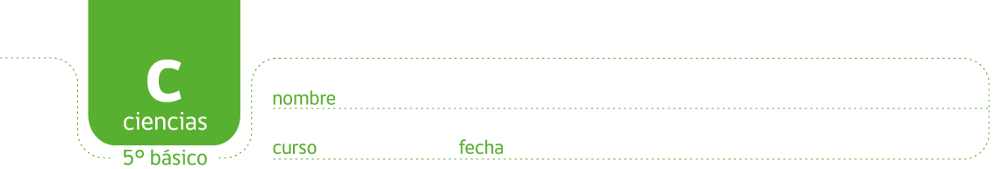

PAUTA ACTIVIDAD: DISTRIBUCIÓN DE AGUA DULCE Y SALADA

Objetivo: Describir la distribución de agua dulce y salada en la tierra.

- Según sus conocimientos defina:
Agua dulce
Posibles respuestas:
Es vital para el ser humano
Es incolora
Es inolora

Agua Salada
Posibles respuestas.
Contiene minerales.
Gracias a la densidad, las aguas saladas limitan la entrada de los rayos solares.

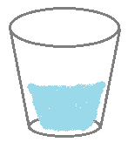
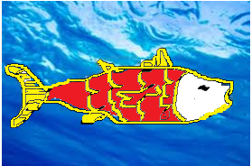

- Pinte en el planisferio el lugar donde se encuentra el agua dulce en el mundo
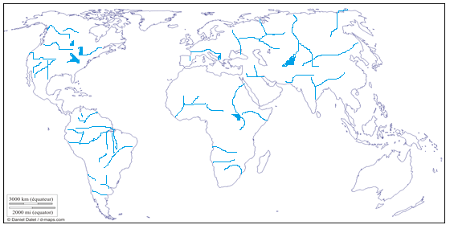


- Investigue en diversas fuentes:

¿Qué porcentaje de agua en el planeta es consumible para el ser humano?

Alrededor de 0.08%.

¿Qué importancia tiene el agua dulce para los seres vivos?
El agua potable es esencial para la vida. El agua potable nos ayuda a estar sanos, a hacer la digestión, mantiene la musculatura en buen estado, actúa refrigerando o calentando el cuerpo y ayuda a transportar el oxígeno entre las células de nuestro cuerpo.
Es usada también para bañarse, para los regadíos, para la higiene, limpieza, también es usada para crear electricidad.
¿Cómo se puede hacer agua dulce de agua salada?
Posibles respuestas: En el norte de Chile, existen salares que separan la sal del agua. Cualquier método que utilice la destilación como instrumento puede separar la sal del agua salada en agua dulce.
¿Qué consecuencias provocaría si el agua dulce desaparece del planeta?

Respuesta abierta

Elaborado por: Ministerio de Educación, Chile

